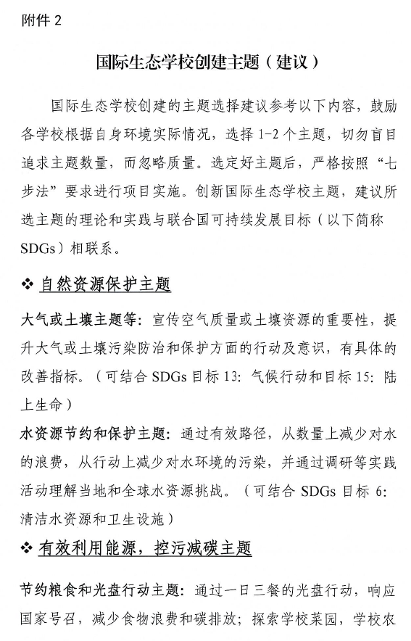

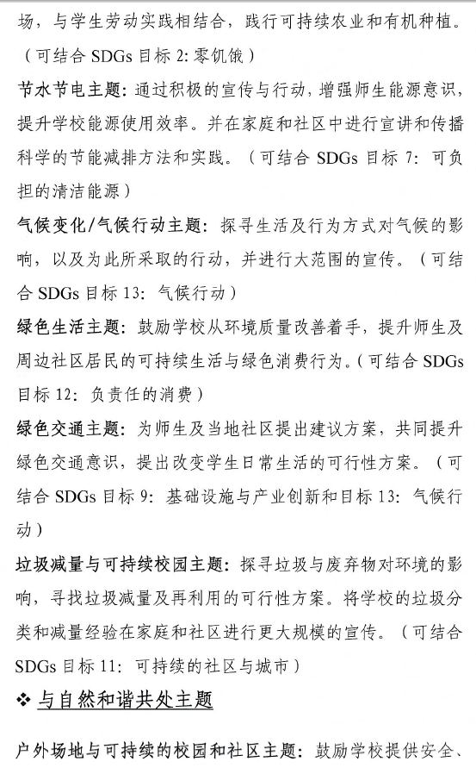

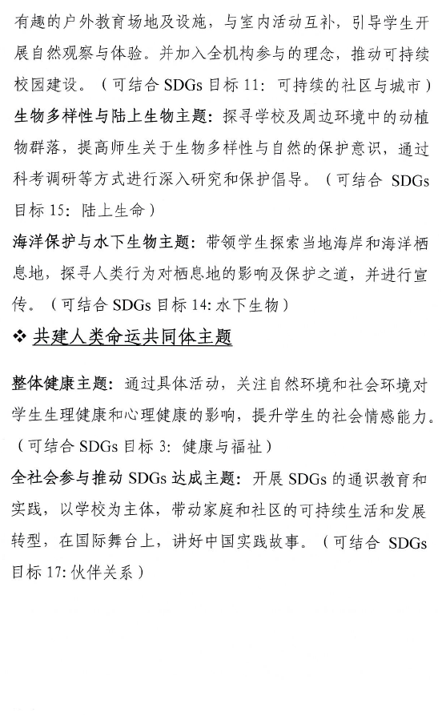

附件2：

**安徽省国际生态学校推荐表**

|  |  |  |  |  |  |  |  |
| --- | --- | --- | --- | --- | --- | --- | --- |
| 学校全称（公章） | |  | | | | | |
| 学校地址 | |  | | | | | |
| 学生年龄范围 | |  | | 现有学生数量 | |  | |
| 是否复评学校 | | 是 / 否 | | 获评第几批  国际生态学校绿旗荣誉  （复评学校填写） | | |  |
| 校长姓名 |  | | | 校长电话 |  | | |
| 联络员姓名 |  | | | 联络员电话 |  | | |
| 联络员手机 |  | | | 电子邮箱 |  | | |
| 创建国际生态学校总体情况汇 | | | | | | | |
| 市生态环境局推荐意见：  （公章）  年 月 日  联系人： 联系电话： | | | 市教育局推荐意见：  （公章）  年 月 日  联系人： 联系电话： | | | | |
| 安徽省环境保护宣传教育中心推荐意见：  （公章）  年 月 日  联系人： 联系电话： 电子邮箱： | | | | | | | |